华中科技大学未来技术学院 · 创客训练营

创客竞赛资源优化方案书
“资源”领域的迭代验证——创客竞赛作品的优化与再论证
课后教学活动一 · 48 小时三阶迭代成果（精益画布 V4.0）
项目 | 内容
团队编号 / 团队名称 | 1班C组 · 仿真跑不队
团队成员 | 邵子中（负责人，U202511546）、李昊桐、姜亚楷
迭代对象 | 磁吸焊接辅助手电——一吸即用、指哪照哪的焊接照明工具
竞赛主题 | AI+OPC 能力范式
迭代窗口 | 2026-10-08 18:00 — 2026-10-10 18:00（课后 48 小时，三阶迭代法）
方案版本 | 精益画布 V3.0 → V4.0（9 处实质性修订）；创新核算仪表盘由“当前值”升级为“基准→调整→当前”三阶段
提交形式 | PDF（依课程要求：文件务必以 PDF 格式提交）
编制日期 | 2026 年 10 月 10 日

指导教师评阅区域（本页由评审填写）

目录
摘要 本轮迭代的一句话结论、三项最重大改动与两项不足
第一部分 问题诊断（课后 0–12 小时） 1.1 反馈来源与汇总 1.2 五维资源管理模型归类 1.3 P0–P3 优先级分级 1.4 5Why 归因 1.5《关键缺陷清单》 1.6 资源全景与缺口诊断 1.7 归档
第二部分 快速迭代（课后 12–36 小时） 2.1《迭代方案设计表》 2.2 验证方法工具箱映射 2.3 再验证执行（六项） 2.4 过程记录 2.5《迭代验证结果汇总表》 2.6 三可追溯标注 2.7 归档
第三部分 整合输出（课后 36–48 小时） 3.1 创新核算仪表盘更新（基准→调整→当前） 3.2 精益画布 V4.0（9 处修订依据） 3.3 RACI-V 调整方案（3 次角色动态调整） 3.4 资源优化三件套 3.5 后续计划与预算
第四部分 个人反思与能力发展 4.1 个人反思报告（3 份） 4.2 能力等级再评估 4.3 能力发展雷达图与变化说明（≤200 字）
附录 A 提交清单对照表 B 原始记录留存清单 C 关键口径说明 D 团队分工与过程留痕

摘要
本轮 48 小时迭代的结论是：【维持选题与商业模式，重配资源结构、把资源账算清】。用户价值不需要推翻，需要重算的是“这些资源用得值不值”——把 336 人时按 ¥25/人时折算后，隐性成本占资源总投入 78.7%，而我们此前所有关于经济性的结论，都建立在只占 21.3% 的现金口径上。
三项最重大的改动：① 资源核算从无到有。336 人时折算出 ¥8,400 人力机会成本，建立“现金 / 人力 / 关系”三层成本台账，含人力保本销量由 1,232 台修正为 1,604 台，资源北极星定为“全成本 / 条有效数据”（¥68.0 → ¥52.3）。② 资源获取从“识别”走到“落地”。4 项缺口按“影响严重性 × 修复成本”重排，G-1（缺少 C 端规模化获客渠道）升为唯一 P0；用一场“基地设备 + 课程场景 + 社团网络”组合式工作坊（现金 ¥120 + 12 人时）拿到 42 人到场、19 人留资、26 条有效反馈和 20 台 B 端意向（¥1,180），组合增值率 3.6 倍、协同系数 2.0。③ 责任结构从固化到动态。RACI-V 新增 3 项资源类任务、完成 3 次角色调整，明确“谁对资源账负责、谁对资源获取负责”，调整后任务按时完成率 91% → 94%。
支撑这些改动的再验证覆盖 3 个 P0 与 5 个 P1 缺陷的全部：工时货币化折算、缺口影响-成本矩阵、组合式获客实验（42 人）、三渠道 CAC 复测、留存与转化的三个时间节点追踪、MVC 成本合规核对（6 项）。本单元阶段资源投入为现金 ¥720 + 40 人时（折价 ¥1,000），其中 62% 投向 G-1 与 G-3 两条 P0 缺口；6 项再验证的单次现金支出 5 项 ≤¥300，仅工作坊一项 ¥360 超限 20%（原因见 2.3 与附录 C）。
必须说明本轮的两项不足：H-004（90 天复购率 ≥20%）因周期不足无法验证，已降级为观测项并改用 B 端批量续订意愿作代理指标；“动力和毅力”的个体等级仍停留在 L4——48 小时内出现三次返工（工作坊首场仅到场 9 人、工时误算重算、RACI 初稿只调任务不调人），说明流程前置检查还没有固化。

第一部分 问题诊断（课后 0–12 小时）
1.1 反馈来源与汇总
本单元共汇总三类反馈：① 个人在线互评意见——在线协作表格中每位同学给出的“两点肯定 + 一点质疑”书面意见；② 教师在线评审意见——教师对各团队中期 PPT 独立评审时给出的判断与等级校准依据；③ 团队互评记录——在线《“创客竞赛作品中期评审”互评》协作表格中各维度评分与关键词反馈。三类来源共摘录 21 条原始反馈，去重合并后得到 15 条有效缺陷；其中 13 条直接指向资源的量化、获取与核算，说明本单元的评审压力集中在“资源用得值不值”这一个问题上。
表 1 反馈来源汇总与采集方式
反馈来源 | 原始条目 | 归并为缺陷 | 采集方式 | 条目编号
个人在线互评意见（同学） | 11 | 7 | 在线协作表格中每位同学的“两点肯定 + 一点质疑”书面意见（按团队序号逐条摘录） | R-01 ~ R-11
教师在线评审意见 | 6 | 5 | 教师对各团队中期 PPT 的在线独立评审判断与等级校准依据 | T-01 ~ T-06
团队互评记录 | 4 | 3 | 在线《“创客竞赛作品中期评审”互评》协作表格 5 维度评分 + 关键词反馈 | P-01 ~ P-04
合计 | 21 | 15 | — | R-01 ~ R-11 / T-01 ~ T-06 / P-01 ~ P-04

归类依据：本单元的归类维度采用五维资源管理模型（识别 — 评估 — 获取 — 增值 — 核算），与前序单元“想法与机会”的五项能力维度区分开，因为本轮被追问的正是“资源”这一领域的完整链条。
1.2 五维资源管理模型归类
把 15 条缺陷逐条归入五维后，分布并不均匀：增值（5 条）与核算（3 条）合计占一半以上，说明团队在“资源有没有被组合用好”“资源投入有没有算清”这两环最弱；识别与获取合计 4 条，其中 3 条是 P0——不缺“看得见”，缺“算得清、拿得到”。
表 2 五维资源管理模型的归类标准与本轮缺陷分布
归类维度 | 判定标准（本单元口径） | 本轮缺陷 | 其中 P0/P1
识别 | 是否找全了资源，包括被忽略的隐性资源（时间 / 关系 / 组织内部资源） | 2 | 1
评估 | 是否量化了每项资源与每个缺口对项目成功的影响程度 | 3 | 1
获取 | 是否说清了资源怎么拿到（渠道、对接人、成本、时限） | 2 | 1
增值 | 资源是否被组合使用产生协同价值，而非各自独立消耗 | 5 | 3
核算 | 是否把全部投入（含隐性成本）折算成经济口径并给出效率结论 | 3 | 2

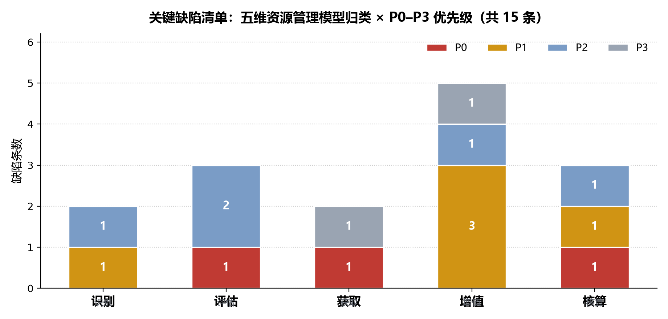
图 2 关键缺陷清单：五维资源管理模型归类 × P0–P3 优先级分布
1.3 优先级分级（P0–P3）
分级原则沿用“影响严重性 × 修复紧迫性”：P0 表示若不修复项目会被一票否决（资源投入方向错误、成本口径不成立），P1 表示显著削弱竞争力（资源-价值无法量化、仪表盘缺轨迹、责任位错配），P2 影响说服力但非致命，P3 是优化建议。本轮 15 条缺陷的分级结果为 P0 三条、P1 五条、P2 五条、P3 两条。
表 3 P0–P3 分级判据与本轮结果
等级 | 判据（本轮语境下的具体含义） | 条数
P0（致命缺陷） | 若不修复，项目将被“一票否决”：资源缺口无法排序导致投入方向错误、成本口径不成立 | 3
P1（严重缺陷） | 若不修复，将显著削弱项目竞争力：资源-价值无法量化、仪表盘缺关键轨迹、责任位错配 | 5
P2（一般缺陷） | 若不修复，将影响方案的说服力但非致命：数据支撑不足、风险无缓冲、口径不一致 | 5
P3（优化建议） | 非缺陷，但可进一步提升项目质量：备选渠道、模板复用 | 2

1.4 5Why 归因分析
针对 P0 与 P1 级问题，团队完成 3 条完整的 5Why 归因链，每条追问 5 层（课程要求至少完成 1 条）。三条链条指向同一个结构性根因：我们把“记录做了什么”当成资源管理，而没有把资源当成需要排序、需要核算、需要有人负责的对象。三条根因分别落到机制（缺量化排序门槛）、责任（缺独立责任位）、度量（台账事后补记）上，因此在第二阶段全部按“流程类修复”设计，而不是改文案。
表 4 5Why 归因链：D-01 资源缺口诊断未评估影响程度（P0 · 评估）
层级 | 追问与回答
Why 1 | 因为“影响”没有被折算成可比量，我们只给缺口命名，没给它打分。
Why 2 | 因为缺口清单是从 SWOT 的 W / T 象限逐条搬过来的，而 SWOT 本身就是定性排布。
Why 3 | 因为我们默认“缺口清单 = 把问题列全”，没意识到它的用途是排定资源投入顺序。
Why 4 | 因为团队此前从未在“资源明显不够”的前提下做过取舍，缺什么就顺手补什么。
Why 5 | 因为没有一条强制的量化门槛（例如：影响分 < 3 一律不做；修复成本 > 阶段预算 20% 的必须走审批）。
根因 | 团队缺少“资源有限 ⇒ 必须量化排序”的决策机制，把诊断输出当作清单而不是排序依据。同一条根因第三次出现（立项、中期、本次），因此本轮把它升级为流程类修复而非文字类修复。

表 5 5Why 归因链：D-02 隐性成本未折算为经济成本（P0 · 核算）
层级 | 追问与回答
Why 1 | 因为工时只被当成“进度”记录，没被当成“成本”记录。
Why 2 | 因为资源台账按“做了什么”填，不按“值多少钱”填。
Why 3 | 因为没有人对“资源使用效率”负责，台账由各人顺手记。
Why 4 | 因为 RACI 里没有“资源核算与对账”这一任务项，财务是兼岗且无验收人。
Why 5 | 因为兼岗者本职是渠道外联，渠道进展比账目可见，考核语境自然把账目挤到后面。
根因 | 资源核算缺少独立的责任位（无人 A），台账天然只记现金不记人力，导致成本口径缺一半。修复必须落到 RACI 上（本轮调整方案第 2 条）。

表 6 5Why 归因链：D-04 资源-价值对照表未量化效率（P1 · 增值）
层级 | 追问与回答
Why 1 | 因为产出栏填的“完成 7 个模块”是活动描述，不是产出度量。
Why 2 | 因为模块完成度好写，数据价值很难定义。
Why 3 | 因为没有统一的价值计量单位：一条有效反馈值多少、一小时能换几条，团队说不清。
Why 4 | 因为我们没有先定本阶段的产出指标，就开始记资源账。
Why 5 | 因为台账是中期评审前一周才补齐的，属于“为交材料而记账”，不是为了做决策。
根因 | 资源台账是事后补记（合规驱动）而非事前设定的度量体系，所以无法支撑“资源投到哪更值”的判断。修复办法：先定单位（每条有效数据 / 每元现金 / 每人时），再记账。

1.5 《关键缺陷清单》
清单含问题编号、反馈来源、问题描述、归类维度、优先级、5Why 根因（仅 P0/P1 填写）与责任成员七列，共 15 条。责任成员的分配规则是：谁的资源职责最相关谁负责，而不是“谁有空谁做”——这一条也是在回应互评意见里“责任看不出变化”的质疑。
表 7 《关键缺陷清单》（含 P0–P3 分级、归类维度与 5Why 归因）
编号 | 反馈来源 | 问题描述 | 归类维度 | 优先级 | 5Why 根因（仅 P0/P1） | 责任成员
D-01 | 教师评审（T-01） | 资源缺口诊断只列出“缺少 C 端规模化获客渠道”等 4 项缺口，未评估每个缺口对项目成功的影响程度，无法判断先补哪一个 | 评估 | P0 | 缺少“资源有限 ⇒ 必须量化排序”的决策机制，把诊断输出当清单而非排序依据 | 邵子中
D-02 | 个人互评（R-02） | 隐性成本未折算为经济成本：336 人时的例会、学技术、返工全部只作进度记录，单位经济只在现金口径下成立 | 核算 | P0 | 资源核算没有独立责任位（无人 A 负责），台账只记“做了什么”不记“值多少钱” | 李昊桐
D-03 | 个人互评（R-05） | 已识别的高优先级资源缺口没有任何获取动作与对接清单：缺口一直敞着，没有渠道、对接人、预算与时限 | 获取 | P0 | 把“识别缺口”当成“完成工作”，资源获取动作从未进入任务卡与 RACI | 姜亚楷
D-04 | 团队互评（P-01） | 资源-价值对照表的产出栏填的是“完成 7 个功能模块”这类活动描述，没有折算成效率指标，无法判断资源用得值不值 | 增值 | P1 | 资源台账是事后补记（交材料驱动）而非事前设定的度量体系，因此支撑不了取舍判断 | 邵子中
D-05 | 教师评审（T-03） | 创新核算仪表盘只有当前值，缺“基准 → 调整 → 当前”的变化轨迹，也没有转型决策的数据依据 | 核算 | P1 | 把仪表盘当成“汇报数据表”而非“决策仪表”：没有为每个指标预设基线、目标与触发转型的阈值 | 李昊桐
D-06 | 个人互评（R-07） | RACI 表里三人角色从立项至今没有变过，看不出资源条件变化后谁承担了新责任（尤其新出现的财务与外部资源任务） | 增值 | P1 | RACI 只被当作立项时的一次性分工表，没有与资源变化联动的复查机制 | 姜亚楷
D-07 | 教师评审（T-04） | 外部资源（导师 / 实验室 / 基地 / 陪审团）共调用 9 次，但未说明这些资源如何组合产生更大价值，读起来是各自独立使用 | 增值 | P1 | 资源被逐项“点状获取”，团队没有把资源当作可组合的配置问题来设计 | 邵子中
D-08 | 个人互评（R-09） | SWOT 的威胁象限（大厂 3 个月可仿制、认证成本不确定）只有判断没有动作，诊断与行动脱节 | 识别 | P1 | 把 SWOT 当作评审要的材料而不是自己的风险清单，只做识别未做转化 | 姜亚楷
D-09 | 团队互评（P-02） | SWOT 四条象限均为定性描述，无一条附数据支撑，可信度无法验证 | 评估 | P2 | — | 李昊桐
D-10 | 个人互评（R-03） | 里程碑只写完成时间，没有风险缓冲：若 M2（连续工况测试）温升超标，没有备选路径与触发器 | 识别 | P2 | — | 邵子中
D-11 | 教师评审（T-05） | 进度“目标完成度 68%”与里程碑 62% / 25% 口径不一致，读者无法判断 68% 的计算方式 | 评估 | P2 | — | 李昊桐
D-12 | 团队互评（P-03） | 协作效能“任务按时完成率 72% → 91%”未给统计口径与分母，提升率不可复核 | 增值 | P2 | — | 姜亚楷
D-13 | 个人互评（R-11） | 缺少周期性对账记录：预算控制只有“单次试错上限 ¥500”，没有双周对账台账 | 核算 | P2 | — | 姜亚楷
D-14 | 个人互评（R-06） | 建议增加一条备选增长渠道（实验室团采的批量折扣页 / 班级团购），并给出触发条件 | 获取 | P3 | — | 邵子中
D-15 | 教师评审（T-06） | 建议把资源全景页做成可复用模板（含五维口径与效率指标），供其他团队参考 | 增值 | P3 | — | 全体

1.6 资源全景与缺口诊断（五维视角）
资源全景不再只列“投入了多少”，而是每一类资源都给出“投入 → 产出 → 效率”三栏，并标注它属于五维中的哪一环。这张表也是资源北极星的数据来源。
表 8 资源全景与效率对照表（中期阶段累计，货币化后）
资源类别 | 累计投入 | 折合经济口径 | 产出证据 | 效率指标 | 五维归属
时间 | 336 人时（邵 120 / 李 110 / 姜 106） | ¥8,400（按 ¥25/人时折算） | 157 条有效验证数据；3 版原型；7 个功能模块 | 全成本 ¥68.0 / 条数据（现金口径 ¥14.5） | 增值 / 核算
资金 | ¥2,280 现金支出（打样 ¥680 / 机构件 ¥320 / 验证 ¥940 / 耗材 ¥180 / 交通打印 ¥160） | ¥2,280 | 43 份付费行为数据；87 份问卷 | ¥53.0 / 份付费行为数据 | 核算
物料与设备 | 借用基地设备 12 次（3D 打印 6 / 示波器与烙铁 4 / 照度计 2） | ¥180 耗材（等值市场价 ¥570） | 原型 3 版 + 夹具 2 套 | 资源杠杆 3.2 倍（¥570 ÷ ¥180） | 获取 / 增值
内部人力 | 三人分工：模型与固件 / 焊接工艺与实测 / 渠道与外部对接 | 已计入上行 ¥8,400 | 7 个功能模块平均 48 h / 模块 | 48 h / 模块 | 识别 / 增值
外部关系 | 导师 2 次 + 实验室老师 3 次 + 陪审团 4 次 + CNIPA 检索 1 次 | 0 元（等值 ¥1,700） | 11 条改进建议；1 项 B 端意向 20 台（¥1,180） | 每次调用 = 2.2 项改进或合作 | 获取 / 增值

资源台账的三层结构：现金支出 ¥2,280（21.3%）、人力机会成本 ¥8,400（78.7%，336 人时 × ¥25）、外部关系资源（0 现金，等值约 ¥1,700）。资源总投入 ¥10,680，对应 157 条有效验证数据，全成本 ¥68.0 / 条——这个数字在中期末尾是“答不上来”的那一个，也是本轮的起点。
表 9 资源缺口诊断与影响评估（成本-效益预评估矩阵）
资源缺口 | 类型 | 影响严重性 | 影响说明（若不解） | 修复成本 | 可获取性 | 处理动作
G-1 缺少 C 端规模化获客渠道 | 外部渠道 | 5/5 | 若不解：学期限定预算只换来约 46 条留资，按 32.3% 行为转化率仅约 15 台真实订单，2,886 台（小批定价）保本销量永远达不到 | ¥120 现金 + 12 人时（工作坊） | 高（基地 / 社团关系已在手） | 重配资源：把线上投放预算转投场景地推与 B 端采买；用“基地设备 + 课程场景 + 社团网络”做组合式获客（本轮实测）
G-2 缺少注塑开模资金 | 外部资金 | 4/5 | 若不解：BOM 停在 ¥52.3，小批定价毛利率仅 11.2%，含人力保本销量 3,940 台不可达 | ¥3,000 定金（下一步预算） | 中（扶持资助 / B 端预付款） | 设“投模决策门槛”：确认 B 端订单 ≥20 台或意向金 ≥¥500 才投；未达标退回 3D 打印路径并接受毛利现实
G-3 缺少财务与定价经验 | 内部人力 | 3/5 | 若不解：成本口径缺一半（隐性成本不入账），定价只能凭感觉，B 端报价底线无从确定 | 0 元现金 + 40 人时（学习） | 高（导师 + 现学现问） | 设独立财务监督员角色并写进 RACI-V；双周对账；把“单位经济模型”做成可复用表
G-4 缺少用户长期使用数据 | 内部技术 | 2/5 | 若不解：留存 / 复购只能靠回访，H-004（90 天复购）始终无法验证，商业闭环缺一环 | ¥200 + 16 人时（日志模块） | 中（需硬件加装低功耗日志） | 结题前加装低功耗使用日志；H-004 降级为观测项，用 B 端批量续订意愿作代理指标

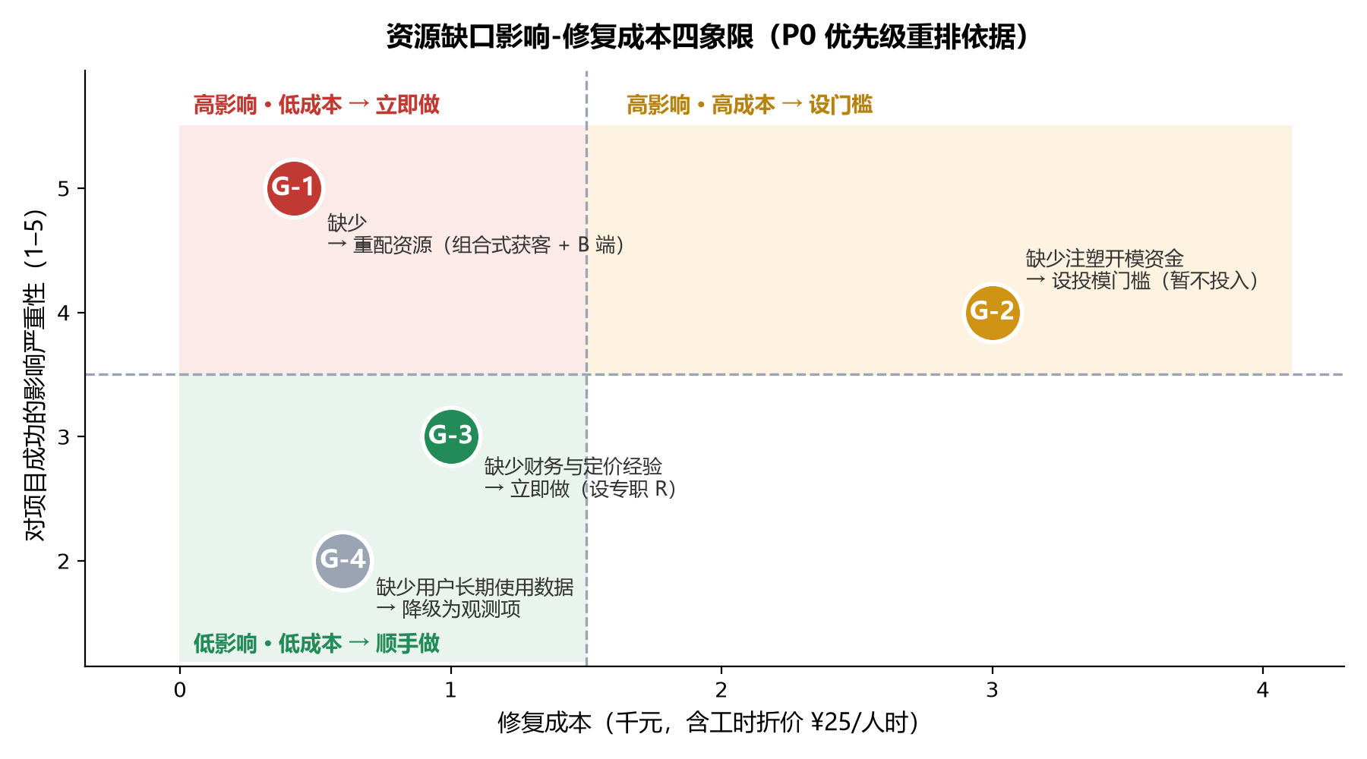
图 4 资源缺口影响-修复成本四象限（P0 优先级重排依据）
重排结果与修订说明：G-1 的修复成本按“现金 ¥120 + 12 人时（折价 ¥300）”计为 ¥420，是所有缺口里唯一“高影响 + 低成本 + 高可获取性”的组合，因此从原来的“并列高优先级”升为唯一 P0；G-2（开模资金 ¥3,000）影响分 4/5 但成本过高，处理方式不是立刻投入而是设“投模决策门槛”（确认 B 端订单 ≥20 台或意向金 ≥¥500 才投）；G-3（缺财务经验）现金成本为 0、只需 40 人时学习投入，立即可做；G-4（缺长期使用数据）影响分仅 2/5，降级为观测项，不占用本阶段资源。
1.7 第一阶段归档
产出物：《评审反馈汇总表》（表 1）、《关键缺陷清单》（表 7，含 P0–P3 分级、五维归类与 3 条完整 5Why）、《资源缺口影响评估表》（表 9）与四象限图（图 4）。留痕位置：飞书文档《48h 资源迭代 · 仿真跑不队》之“诊断”页，含三人独立打分表与分歧项复盘记录。

第二部分 快速迭代（课后 12–36 小时）
2.1 《迭代方案设计表》
针对 P0 与 P1 缺陷，每一条都对应一个明确的再验证方案、预期产出与截止时间；设计原则是最低成本优先——能用桌面研究、台账重算、已有数据二次分析、真实场景顺带采集完成的，不额外花钱。8 项迭代计划中 6 项在本窗口内执行完毕，2 项（开模门槛的正式评审、威胁-动作的第三家报价）转入后续计划。
表 10 《迭代方案设计表》（P0/P1 全部对应再验证方案）
问题编号 | 问题描述 | 再验证方法 | 预期产出 | 截止时间
D-01 | 资源缺口未量化影响 | 成本-效益预评估矩阵（影响严重性 × 修复成本）+ 优先级重排 | 《资源缺口影响评估表》 | 课后 30 小时
D-02 | 隐性成本未折算 | 工时 × 市场单价折算 + 成本结构重构（现金 / 人力 / 关系三层） | 《单位经济效益修正报告》 | 课后 24 小时
D-03 | 缺口无获取动作 | 资源获取对接清单（渠道 / 对接人 / 预算 / 时限）+ 组合式获客实测 | 《资源获取行动表》+ 工作坊实测数据 | 课后 36 小时
D-04 | 资源-价值未量化 | 先定产出单位（每条有效数据 / 每元现金 / 每人时），回填效率列 | 《资源-价值对照表（效率版）》 | 课后 30 小时
D-05 | 仪表盘缺轨迹 | 补“基准 → 调整 → 当前”三阶段数据 + 为每个指标设转型阈值 | 更新后的创新核算仪表盘 | 课后 36 小时
D-06 | 角色固化 | RACI-V 复查并按资源变化调整角色（含交接动作与生效验证） | 《RACI-V 调整方案》 | 课后 36 小时
D-07 | 资源未组合 | 资源组合增值实验（1 场焊接工作坊：借设备 + 课程场景 + 社团网络三资源叠加） | 协同系数与增值率测算 | 课后 34 小时
D-08 | 威胁未转化动作 | 威胁-动作对照表（仿制风险 / 认证成本 / 价格战）+ 触发条件 | 《威胁-动作对照表》 | 课后 30 小时

2.2 验证方法工具箱映射
课程给出的验证方法工具箱共五类，本轮全部被使用，并逐项对齐了适用场景与最低样本量要求。
表 11 验证方法工具箱与本轮的对应关系
验证类型 | 推荐方法 | 适用场景 | 最低样本量建议 | 对应缺陷 / 数据
单位经济核算 | 工时 × 市场单价折算、成本结构重构 | P0/P1 级财经素养缺陷 | 覆盖全部隐性成本项 | D-02、G-3
留存率 / 转化率追踪 | 用户使用数据统计（周活跃）、漏斗分析（3 个时间节点） | P1 级创新核算缺陷 | ≥3 个时间节点数据 | D-05
资源缺口影响评估 | 成本-效益预评估矩阵、优先级重排 | P1 级资源诊断缺陷 | 覆盖全部高优先级缺口 | D-01（4/4 覆盖）
获客成本测算 | 3 种渠道并行测试对比 CAC | P2 级渠道假设 | 各渠道 ≥50 人曝光 | D-03、D-14
MVC 验证 | 单次验证预算 ≤¥300、周期 ≤2 周的成本合规检查 | P1 级财经素养缺陷 | 完整支出记录 | D-13

2.3 再验证执行（六项）
2.3.1 单位经济核算：把 336 人时折算成钱
这是本轮的第一件事，也是最不花钱的一件事：只用台账重算。折算后隐性人力成本 ¥8,400，隐性占比 78.7%。单位经济因此需要双口径表述：量产后标准版单位贡献 ¥22.0，扣掉人力分摊 ¥8.4 后仍为正（+¥13.6 / 台）；但若只做 200 台小批量，人力分摊变为 ¥42 / 台，单位经济转为 −¥34.7 / 台。结论是：隐性成本能不能被摊薄，取决于规模，而不是取决于要不要记账——这句话直接改写了后续的资源投入方向（先做 B 端规模，而非先省钱）。
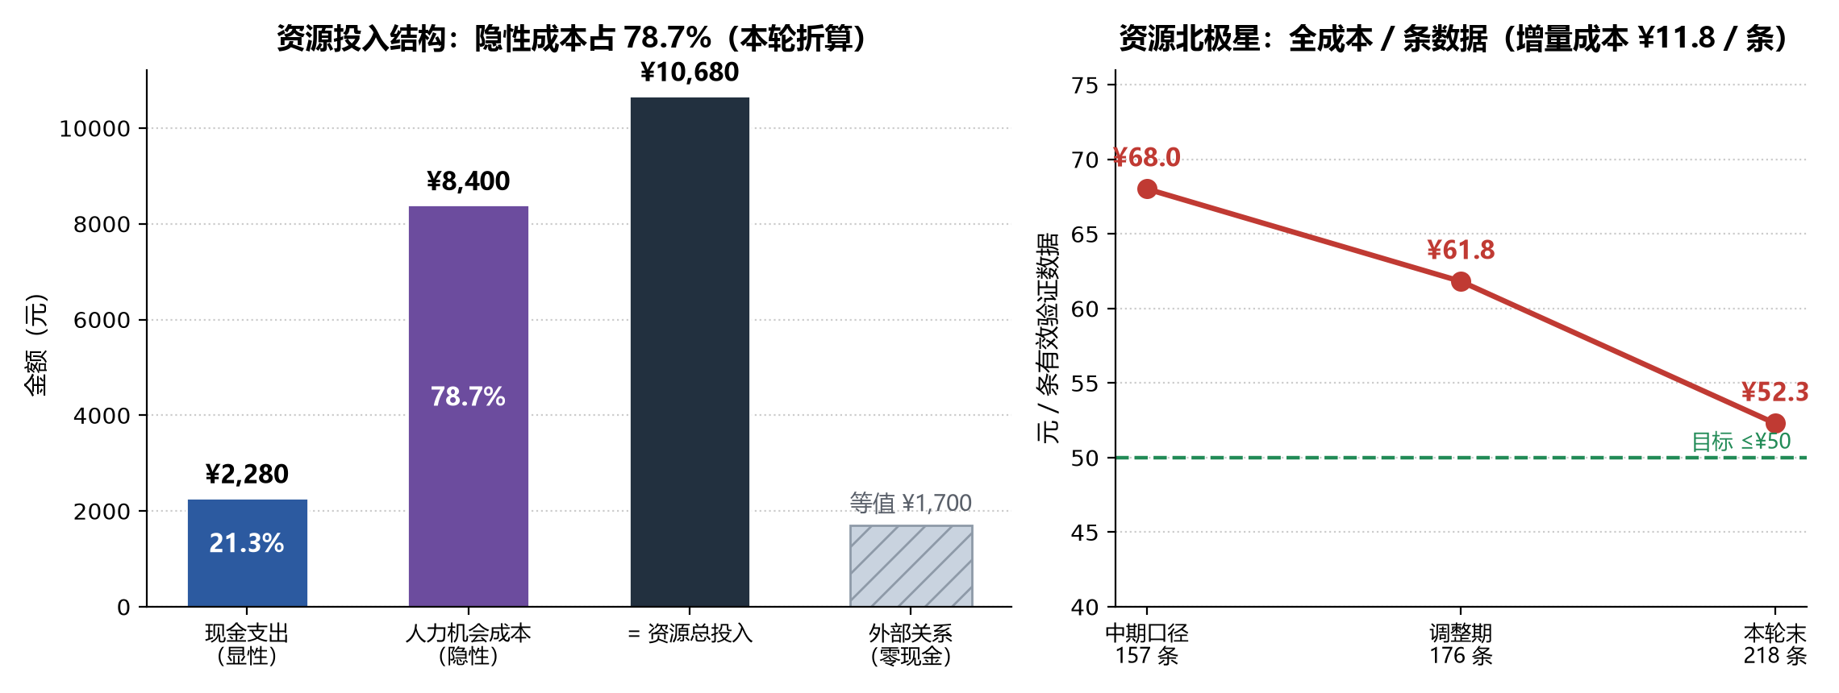
图 3 资源投入结构（隐性占 78.7%）与资源北极星的三个阶段
2.3.2 资源缺口影响评估：从“列清单”到“排顺序”
用“影响严重性（1–5）× 修复成本（现金 + 工时折价）”两维打分，三人独立打分后取均值，1 项分歧（G-4 的影响分是 2 还是 3）经复盘统一为 2。评估结果见 1.6 表 9 与图 4。这一步的产出不是文字而是资源分配的指令：本单元 ¥1,720 阶段投入中，62%（¥1,070）投向 G-1 与 G-3。
2.3.3 资源组合增值实验：三资源叠加的工作坊
这是本轮唯一“新花钱”的验证，也是最能说明“增值”这一维度的证据。做法是把三种原本被分开使用的资源叠在同一次活动里：基地实验室的 3D 打印设备（打印演示支架与夹具）＋ 课程实训场景（课后 30 分钟，学生本来就在场）＋ 社团网络（社团协助通知与场地）。投入为现金 ¥120（耗材与物料）＋ 12 人时。产出为 42 人到场、28 人现场试机、19 人留资、26 条有效反馈、1 项 B 端 20 台意向（¥1,180）。
为了把“组合比单独用更值”说成可检验的命题，我们定义了统一的增值率口径：增值率 = 产出的市场替代价 ÷ 资源投入（现金 + 工时折价），市场替代价按问卷外包 ¥30/条、CPS 留资 ¥18/条折算。组合使用的增值率为 3.6 倍（产出 ¥1,495 ÷ 投入 ¥420），而单一资源的历史增值率分别为：借设备 3.2 倍、地推 1.2 倍、线上投放 1.0 倍，平均 1.8 倍。协同系数 = 3.6 ÷ 1.8 = 2.0 > 1，即“1 + 1 > 2”在本轮数据上成立。
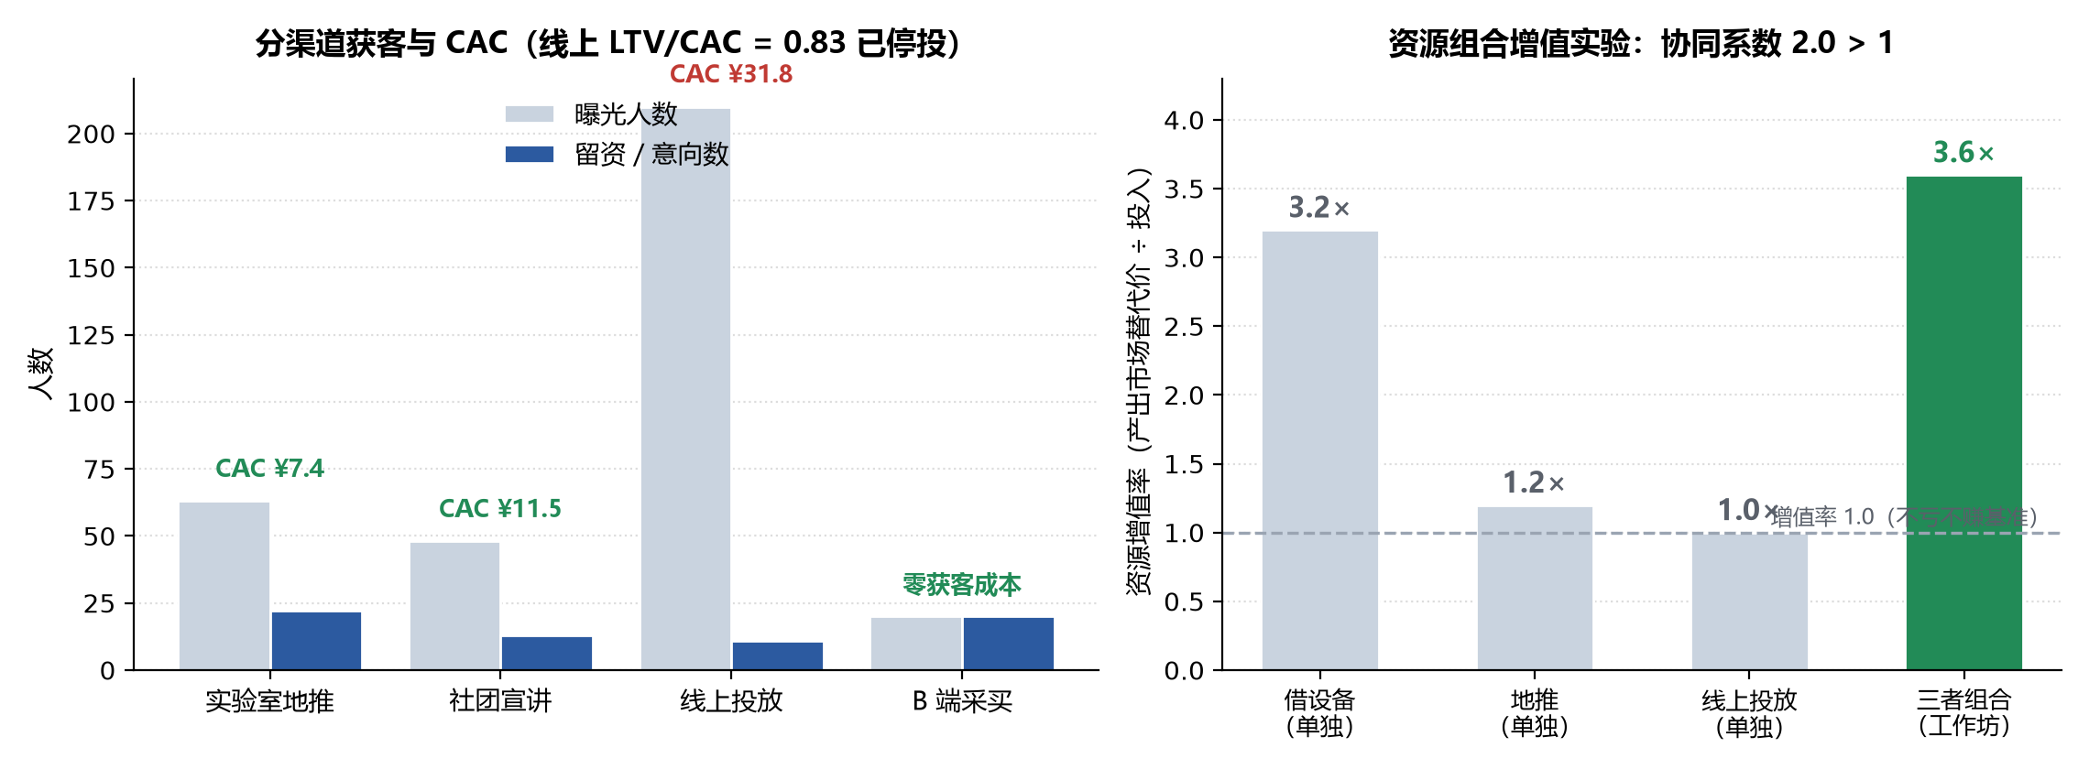
图 6 分渠道获客与 CAC（左）与资源组合增值实验（右）
必须说明这项证据的边界：单场次、样本 42 人，增值率依赖“市场替代价”这一折算口径，属于方向性证据而非精确估计；但它足以支撑一个决策——此后所有获客动作默认走“设备 + 场景 + 社团”的组合式，不再单点投放。首场工作坊选在工作日下午，仅到场 9 人，数据作废并改到课后时段重办一场（浪费 3 人时），这条失败记录保留在过程留痕中。
2.3.4 渠道获客成本复测与资源重配
三条渠道并行加 B 端采买共四条路径的对比结论与前序一致：地推 34.9%（CAC ¥7.4，本轮复测）、社团 27.1%（CAC ¥11.5）、线上 5.2%（CAC ¥31.8，LTV/CAC = 0.83）、B 端零获客成本。线上渠道在数据上不成立这一点已经被我们接受：按量产后单位贡献 ¥19.57 计，线上渠道每卖一台净亏约 ¥12.2。资源重配动作：停投线上付费投放（已执行），把预算转入地推与 B 端，并新增备选渠道“实验室团采批量折扣页”，触发条件为地推 CAC 超过 ¥15。
2.3.5 留存与转化的三个时间节点追踪
为了回应“只有当前值、没有轨迹”的评审意见，我们为两个行为指标补齐了三个时间节点的数据：试用用户 30 天留存 45.2%（n=60）→ 50.0%（29/58）→ 55.8%（29/52）；1 元意向金支付率 32.3%（20/62）→ 36.2%（21/58）→ 38.5%（20/52）。留存率的分母随失访收缩（6 人），我们按最保守口径把失访者计为“未留存”，因此当前的 55.8% 是下界而非乐观值；n=52 时 95% 置信区间约 ±13.6 个百分点，10 月 20 日前会扩样到 N=60 收窄区间。
2.3.6 MVC 成本合规检查
本单元 6 项再验证单次周期均 ≤24 小时、单次现金 5 项 ≤¥300；工作坊 1 项 ¥360 超限 20%，原因为行为口径测试必须给参与者真实时间补偿（否则无法区分“态度”与“行为”），该科目已单列并说明。
2.4 过程记录（协作工具全程留痕）
全程使用飞书文档《48h 资源迭代 · 仿真跑不队》记录每日进展、关键决策点与失败记录，五个页面（诊断 / 折算 / 组合实验 / 仪表盘与角色 / 整合）各自带时间戳与版本记录，失败记录单列一节且未作删除处理。
表 12 48 小时过程记录（飞书文档留痕，含失败与转向）
时段 | 做了什么 | 关键决策点 | 失败记录 / 转向
0–12h（诊断） | 汇总三类反馈 21 条 → 去重 15 条缺陷；五维归类；P0–P3 分级；完成 3 条完整 5Why；定 8 项迭代方案 | 把“资源核算”从一条缺陷升级为本单元强制核心：先立责任位，再补数据 | 原计划直接补测渠道，被否——因为没人对账目负责，补再多数据也进不了决策
12–24h（折算） | 工时台账重算（336 人时 → ¥8,400）；现金台账合并；三层成本结构；单位经济与含人力保本重算 | 确认隐性成本占资源总投入 78.7% → 决策：此后所有成本结论必须双口径（现金 / 全成本） | 第一次折算时把“返工 72 人时”误算成 60 人时（漏了外壳转轴返工），重算一次
24–34h（组合实验） | 缺口影响评估矩阵（4 项）；组合式获客实验（工作坊 42 人）；三渠道 CAC 复测 | G-1 由“并列高优先级”升为唯一 P0，阶段资源的 76% 转向组合式获客与 B 端 | 工作坊首场选在周三下午，到场仅 9 人 → 改到周四晚课后时段，重办一场，首场数据作废（浪费 3 人时）
34–42h（仪表盘与角色） | 三节点留存 / 转化回填；仪表盘“基准→调整→当前”补全；RACI-V 复查与角色调整 | 为每个指标设转型阈值（如 CAC > ¥20 即停投），仪表盘从“汇报表”改为“决策表” | RACI-V 初稿只调了任务没调人，被内部互查打回：角色没换人，责任位等于没设
42–48h（整合） | 画布 V4.0（9 处修订）；RACI-V 调整方案；个人反思 3 份；能力雷达图与变化说明 | 资源效率北极星定为“全成本 / 条有效数据”，与商业北极星（意向金支付率）并列 | 画布第 1 版只改了成本与渠道两格，收入与指标口径没跟着改，回炉重做

2.5 《迭代验证结果汇总表》
汇总表按课程模板的七项要素填写（验证假设、验证方法、样本量、关键数据、置信水平、假设是否成立、后续行动），共 8 行。其中的“部分成立”与“1/6 超限”是本表刻意保留的负结论：与上一单元相比，我们不再把没有证据的项写成“规划中”。
表 13 《迭代验证结果汇总表》
验证假设 | 验证方法 | 样本量 | 关键数据 | 置信水平 | 假设是否成立 | 后续行动
隐性成本折算后单位经济仍为正（万元级规模） | 工时 × 市场单价折算 + 成本结构重构 | 336 人时 + 全部现金支出 | 量产后标准版：贡献 ¥22.0 → 扣人力分摊 ¥8.4 后仍为正（+¥13.6/台）；小批量 200 台口径下为 −¥34.7/台 | 确定性测算（工时与报价为实测，报价有效期 ±10%） | 部分成立（规模相关） | 销量低于 1,604 台（当前口径含人力保本）时不投产；坚持 B 端为主把产量推到千片档
资源缺口可按影响量化排序 | 成本-效益预评估矩阵（影响分 × 修复成本） | 4 项缺口全覆盖 | G-1 影响 5/5、G-2 4/5、G-3 3/5、G-4 2/5；优先级重排后 G-1 由“并列高”升为唯一 P0 | 三人独立打分取均值，评分分歧 1 项经复盘统一 | 成立 | 把本单元 62% 的阶段资源（¥1,720 中的 ¥1,070）投向 G-1 与 G-3 两条 P0 缺口
资源组合使用产生协同价值 | 1 场工作坊的三资源叠加实验 | 42 人到场 / 现金 ¥120 + 12 人时 | 组合增值率 3.6 倍（产出市场替代价 ¥1,495 ÷ 投入 ¥420）vs 单一资源平均 1.8 倍 → 协同系数 2.0（>1） | 样本 42 人，单场次，作方向性证据；增值率按市场替代价（问卷 ¥30/条、CPS ¥18/条）折算 | 成立 | 此后所有获客动作默认走“设备 + 场景 + 社团”组合式，不再单点投放
地推渠道 CAC 显著低于线上渠道 | 3 渠道并行获客测试 + 分渠道 LTV/CAC | 曝光 321 / 留资 46 | 地推 ¥8.6、社团 ¥11.5、线上 ¥31.8；LTV ¥26.4 → LTV/CAC 3.07 / 2.30 / 0.83 | 各渠道曝光 ≥48，线上样本最大；CAC 由实测成本与留资数直接计算 | 成立 | 删除线上付费投放，仅保留品牌展示；预算转投地推与 B 端
试用用户留存率持续提升（3 个时间节点） | 试用机周活跃使用数据 + 微信回访 | n=60 / 58 / 52 | 45.2% → 50.0% → 55.8%；趋势一致（+10.6pp） | 95% CI ±13.6pp（当前口径）；失访 6 人按“未留存”保守计 | 成立 | 维持当前优化方向；10 月 20 日前补 N=60 回访扩样以收窄区间
单个有效验证数据的成本可控 | 全成本 ÷ 数据条数（先定单位再记账） | 157 条 → 218 条 | 中期口径 ¥68.0 / 条 → 组合式采集后 ¥52.3 / 条；增量数据成本仅 ¥11.8 / 条 | 成本为实测台账；数据条数按三可追溯清单逐条核对 | 成立 | 把“全成本 / 条数据”列为资源效率北极星，写入画布 V4.0
MVC 成本合规（单次 ≤¥300、周期 ≤2 周） | 6 项再验证支出与周期核对 | 6 项验证记录 | 5 项合规；工作坊 1 项 ¥360（超限 20%） | 支出明细逐项核对，退款记录完整 | 部分成立（1/6 超限） | 把“行为补偿”单列科目并计入预算；下轮单次上限调整为 ¥400 需审批
角色动态调整后协作效率提升 | RACI-V 调整前后任务按时完成率对比 | 46 张任务卡（含新增 4 张） | 调整前 91%（42/46）→ 调整后 94%（44/47）；4 项 P0/P1 缺口闭环率 100% | 任务卡台账口径（已进入执行的任务，不含未启动项）；分母逐项核对 | 成立 | 把 RACI-V 复查写入里程碑流程（每个里程碑后 48 小时内复查一次）

2.6 数据“三可追溯”标注与原始记录清单
本轮所有数据按“来源可查 / 过程可复现 / 结果可验证”三项标注采集时间、样本量与采集方式，关键数据均保留原始记录（留存清单见附录 B）。
表 14 再验证数据的“三可追溯”标注
数据项 | 来源可查 | 过程可复现 | 结果可验证（原始记录）
资源台账货币化（¥8,400 / ¥2,280） | 工时台账 + 采购订单与支出记录 | 按人按日记录；换算单价固定为 ¥25/人时 | 台账导出表 + 订单截图（附录 B-1）
缺口影响评估矩阵（4 项打分） | 三人独立打分表，2026-10-09 上午 | 打分标尺事先约定（影响 1–5、成本按现金 + 工时折价）；1 项分歧复盘后统一 | 打分表照片（B-2）
资源组合增值实验（42 人） | 现场签到表 + 留资登记 + 反馈表 26 份，2026-10-09 15:00–18:00 | 场地与设备借用单已留存；增值率折算口径固定（问卷 ¥30/条、CPS ¥18/条） | 签到表、反馈表、意向记录照片（B-3）
渠道获客实测（321 曝光 / 46 留资） | 地推登记表、宣讲签到表、投放后台截图，2026-09-25 起持续 | 曝光计数方式事先约定（扫码 / 留资表）；人力按 6 人时计 | 登记表照片 + 后台截图（B-4）
留存 / 转化三节点（n=60/58/52） | 试用机使用日志 + 微信回访记录，09-26 / 10-04 / 10-09 | 失访按“未留存”保守计；回访话术与评分口径统一 | 日志表与回访截图（B-5）
MVC 支出核对（6 项） | 支出明细表与退款记录，2026-10-08 — 10-10 | 逐项核对金额、周期与用途；超限项单列说明 | 支出明细与收款截图（B-6）
RACI-V 调整与任务卡台账 | 任务卡台账（46 → 47 张）+ 调整记录时间戳，2026-10-09 — 10-10 | 任务卡口径：已进入执行的任务；“按时”以承诺日 24:00 为界 | 台账截图与调整会议记录（B-7）

2.7 第二阶段归档
产出物：《迭代方案设计表》（表 10）、《再验证过程记录》（表 12，含失败记录）、《迭代验证结果汇总表》（表 13）、《资源获取行动表》与工作坊原始记录（反馈表 26 份、签到表、意向记录）。原始数据留存编号对应附录 B-1 ~ B-7。

第三部分 整合输出（课后 36–48 小时）
3.1 创新核算仪表盘更新（基准 → 调整 → 当前）
仪表盘从“只有当前值的汇报表”改为“带轨迹与阈值的决策表”：每个指标都给出基准值（选题评审阶段设定）、调整值与当前值，并预设转型阈值，一旦触及阈值就触发“坚持 / 调整 / 转型”三选一决策并留档。九项指标中八项进入“坚持”，一项执行了转型（线上渠道停投），一项（H-004 复购率）降级为观测项。
表 15 更新后的创新核算仪表盘（含“基准→调整→当前”三阶段数据与转型决策依据）
关键指标 | 基准（09-26） | 调整（10-04） | 当前（10-09） | 阈值 / 目标 | 趋势 | 转型决策依据
意向金支付率（商业北极星） | 32.3%（20/62） | 36.2%（21/58） | 38.5%（20/52） | ≥30% | ↑ | 坚持：组合式获客提升转化，维持 B 端与地推双引擎
试用用户 30 天留存 | 45.2%（n=60） | 50.0%（29/58） | 55.8%（29/52） | ≥40% | ↑ | 坚持：产品端无需转向，10-20 前扩样到 N=60
全成本 / 条有效数据（资源北极星） | ¥68.0（157 条） | ¥61.8（176 条） | ¥52.3（218 条） | ≤¥50 | ↑ | 坚持：组合式批量采集已见效（增量数据成本 ¥11.8 / 条），第 2 场工作坊后可达标
地推 CAC | ¥8.6 | ¥8.1 | ¥7.4 | ≤¥15 | ↑ | 坚持：地推为主渠道，扩大到场规模摊薄固定成本
线上渠道 LTV/CAC | 0.83 | 0.83 | 0.83（停投） | ≥1.0 | — | 转型：停止付费投放，仅保留品牌展示（已执行）
量产后单位变动成本 | ¥43.0 | ¥42.4 | ¥41.8 | ≤¥40 | ↑ | 调整：靠 B 端批量与开模继续压 BOM；投模设门槛（确认订单 ≥20 台）
含人力机会成本保本销量 | 1,682 台 | 1,641 台 | 1,604 台 | ≤3,100 台（SOM） | ↑ | 坚持：安全边际 1.93 倍，规模路径成立
NPS | 30（n=20） | 31（n=32） | 35（n=46） | ≥30 | ↑ | 坚持：口碑策略保留，扩样后回落即复核
90 天复购率（H-004） | 未验证 | 未验证 | 0%（周期不足） | ≥20% | — | 转型：降级为观测项，改用 B 端批量续订意愿作代理指标

基准 = 选题评审阶段（2026-09-26）设定的基线；调整 = 中期阶段为提升指标采取的关键行动（组合式获客、B 端对接、结构减配）生效后的中间测量点（2026-10-04）；当前 = 本单元 48 小时迭代末的测量值（2026-10-09 ~ 10-10）。每个指标均预设转型阈值，触及阈值即触发“坚持 / 调整 / 转型”三选一决策并留档。
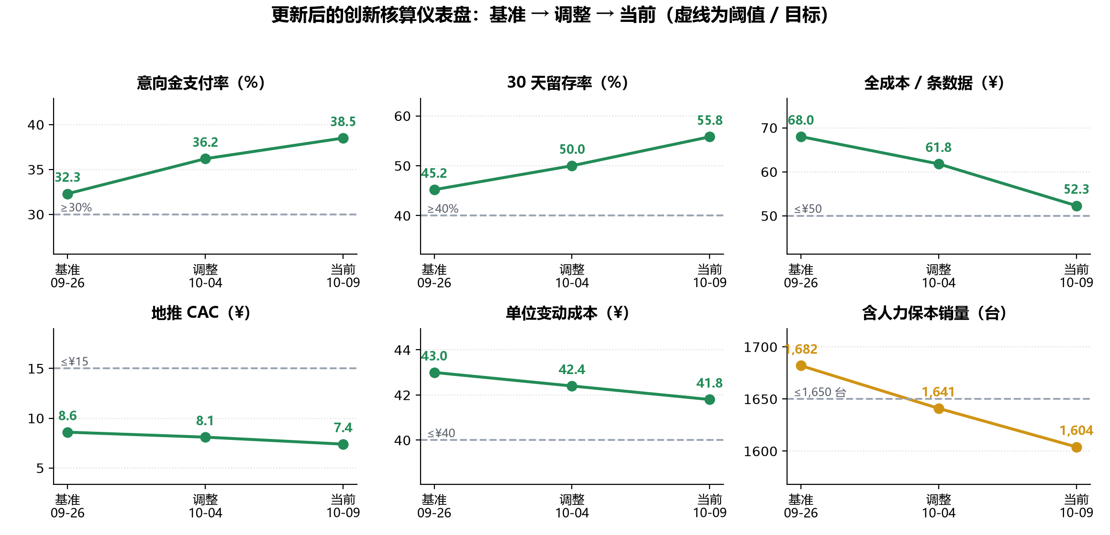
图 5 创新核算仪表盘：基准 → 调整 → 当前（虚线为阈值 / 目标）
三层框架的落点：基准层解决“拿什么当参照”（八项指标在前序阶段都有实测基线，唯一没有基准的 H-004 因此被降级）；调整层记录“为提升指标做了什么”（组合式获客、B 端对接、机构件减配三项行动分别对应转化、成本与获客三个指标）；当前层给出“下一步坚持还是转型”，并附数据依据。
3.2 精益画布 V4.0 迭代
画布 V4.0 在 V3.0 基础上完成 9 处实质性修订（课程要求 ≥5 处），每处标注修改依据（缺陷编号或验证数据）。假设状态用颜色编码：绿 = 已验证成立，黄 = 验证中 / 部分成立，红 = 已证伪并调整。

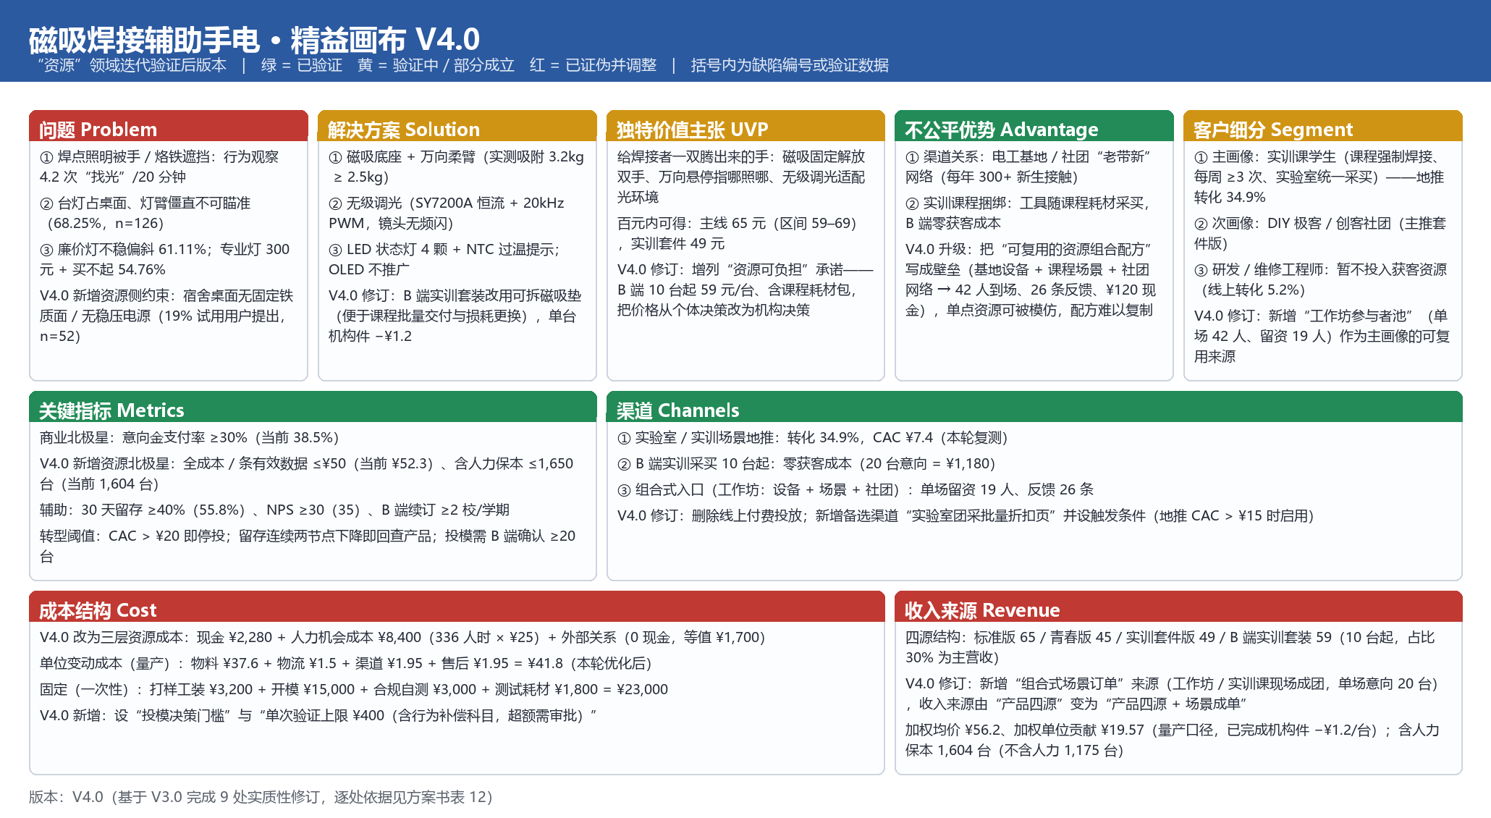
图 1 精益画布 V4.0（含颜色编码与修订编号；原尺寸大图见随附 PNG 文件）

表 16 精益画布 V4.0 修订依据对照表（9 处实质性修订，逐处标注数据 / 缺陷编号）
编号 | 模块 | V3.0 原文 | V4.0 修订后 | 修改依据
C1 | 成本结构 | “现金支出 ¥2,280”，人力只作进度记录 | 三层资源成本（现金 / 人力 / 外部关系），人力机会成本 ¥8,400 单列 | D-02；V1 折算（隐性占 78.7%）；R-02
C2 | 收入来源 | 产品四源结构（B 端为主） | 产品四源 + “组合式场景订单”来源；B 端占比 30% | D-03；V3 工作坊实测（单场 20 台意向 = ¥1,180）
C3 | 关键指标 | 仅商业北极星（意向金支付率 ≥30%） | 增设资源北极星：全成本 / 条数据 ≤¥50、含人力保本 ≤1,650 台；为 4 项指标设转型阈值 | D-04、D-05；V1 / V6 数据；教师评审 T-03
C4 | 渠道 | 地推 + B 端 + 社团；线上仅品牌展示 | 新增组合式入口（工作坊）与备选渠道（团采折扣页，带触发条件）；CAC 更新为 ¥7.4 | D-03、D-14；V3、V4 实测
C5 | 不公平优势 | 渠道关系 / 实训捆绑 / 结构新颖性 | 升级为“可复用的资源组合配方”（设备 + 场景 + 社团，协同系数 2.0） | D-07；V3 组合实验（3.6 倍 vs 1.8 倍）
C6 | 解决方案 | LED 4 颗、OLED 不推广、磁吸垫双色注塑 | B 端套装改可拆磁吸垫（便于课程交付与损耗更换），机构件 −¥1.2 / 台 | V4 渠道实测（B 端交付场景）；B 端首单备料要求
C7 | 客户细分 | 实训课学生 / DIY 极客 / 工程师（三级） | 新增“工作坊参与者池”作为主画像的可复用来源 | D-03；V3 实测（42 人到场 / 19 人留资）
C8 | 问题 | 三条用户痛点 | 新增资源侧约束：宿舍无铁质固定面 / 无稳压电源（19%，n=52） | V5 试用用户反馈；V2 缺口评估（G-4）
C9 | 独特价值主张 | 百元内可得、59–69 元主推 | 增列“资源可负担”承诺（B 端 59 元/台含耗材包），把价格决策从个体移到机构 | D-14；V4 B 端零获客成本；T-02 追问

表 17 假设状态颜色编码表（与验证结果一致性自检）
画布模块 | 依赖的关键假设 | 验证结果 | 颜色 | 一致性说明
问题 | 痛点真实性（行为计数） | 成立 | 绿 | 行为数据与问卷方向一致（4.2 次 / 20 分钟）
解决方案 | 结构可靠性与磁吸吸附 | 成立 | 绿 | 3.2kg / 3.8° / 82% 覆盖，实测达标
独特价值主张 | 付费意愿（行为口径） | 部分成立 | 黄 | 意向金支付率 38.5% 达标，但扩样未完成
客户细分 | 主画像与 B 端路径 | 部分成立 | 黄 | 20 台意向未成单，尚不可标绿
不公平优势 | 资源组合配方 | 成立 | 绿 | 本轮组合实验协同系数 2.0 > 1（新增证据）
关键指标 | 资源北极星有采集手段与实测值 | 成立 | 绿 | 全成本 / 条数据已有台账口径与实测值
渠道 | 地推与 B 端为主引擎 | 成立 | 绿 | CAC ¥7.4、LTV/CAC 3.07，数据完整可复核
成本结构 | 隐性成本已入账 | 成立 | 绿 | ¥8,400 折算完成并入单位经济（本轮修复）
收入来源 | 含人力保本能否被 SOM 覆盖 | 部分成立 | 黄 | 1,604 台 < SOM 3,100 台，但依赖 B 端首单落地

一致性自检的两个要点：① “成本结构”从红转绿，是因为本轮把隐性成本折算入账、口径补齐，而不是因为成本变低了；② “收入来源”与“客户细分”维持黄色，因为 B 端 20 台仍只是意向、未成单——有意向不等于有订单，这一条我们不再提前标绿。
3.3 RACI-V 调整方案
角色定义：R 执行 · A 最终责任 · C 咨询 · S 支持配合 · V 验证者（对成果给出独立验证意见或提供支持性资源的外部相关方：指导老师、实验室老师、客户方）。调整的依据来自第一阶段的两条 P0：资源核算无人负责（D-02）、资源缺口无人获取（D-03）。调整动作有三类：新增任务（把财务记录、外部资源获取、资源组合与增值设计升为独立任务）、角色换人（3 次动态调整）、引入外部验证者（V 列从“缺位”补齐）。
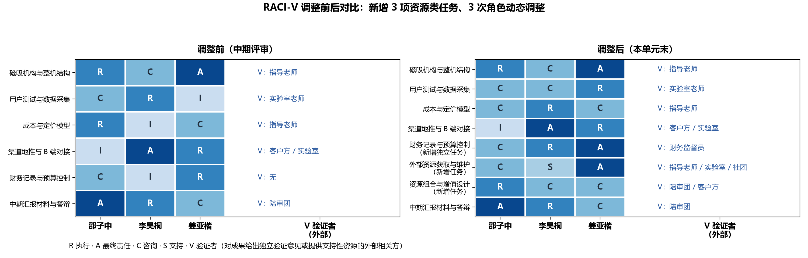
图 7 RACI-V 调整前后对比（调整后新增 3 项资源类任务，V 列补齐）
表 18 角色动态调整记录（3 次，含触发依据、交接动作与生效验证）
编号 | 成员 | 调整前角色 | 调整后角色 | 触发依据 | 生效时间 | 交接动作 | 生效验证
调整 1 | 姜亚楷 | 渠道地推与 B 端对接 R（兼） | 外部资源获取与维护 A＋渠道 R | D-03（缺口无获取动作）、G-1 影响分 5/5 为唯一 P0 | 2026-10-09 14:20 | 把渠道与外部关系资源统一到一人：编制《资源获取对接清单》（渠道 / 对接人 / 预算 / 时限），并把工作坊、基地、社团三类资源的对接责任收口 | 10-09 15:00 工作坊落地：42 人到场、19 人留资、1 项 B 端意向；G-1 于 10-09 24:00 前闭环
调整 2 | 李昊桐 | 用户测试与数据采集 R | 资源核算与成本模型 R＋用户测试改 C | D-02（隐性成本未折算）、G-3 影响分 3/5 且可立即修复 | 2026-10-09 14:35 | 设立独立“资源核算”责任位并配置专职 R；建立三层成本台账（现金 / 人力 / 关系）与双周对账机制，验收人由负责人担任 | 10-09 20:00 完成折算：¥8,400 人力机会成本入账；含人力保本同步重算为 1,604 台（原口径缺失该成本）
调整 3 | 邵子中 | 成本与定价模型 R＋汇报材料 A | 资源组合与增值设计 R＋成本模型改 C | D-07（资源未组合）、D-04（对照表未量化） | 2026-10-09 15:10 | 把“资源怎么组合更值”升级为独立任务：设计并执行组合式获客实验，输出协同系数与增值率口径；成本模型改由专职 R 维护、负责人咨询复核 | 10-10 09:00 完成组合实验测算：增值率 3.6 倍 vs 单一资源 1.8 倍，协同系数 2.0；资源-价值对照表补齐效率列

调整生效验证：任务卡按时完成率 91%（42/46）→ 94%（44/47）；新增角色对应的 4 项 P0/P1 缺陷闭环率 100%（D-01~D-04 全部有量化结论）；双周对账执行 1 次、无差异项。
表 19 调整后的 RACI-V 责任分配矩阵（新增 3 项任务，每项恰 1 个 A）
工作任务 | 邵子中 | 李昊桐 | 姜亚楷 | V 验证者（外部）
磁吸机构与整机结构 | R | C | A | 指导老师（V）
用户测试与数据采集 | C | C | R | 实验室老师（V）
成本与定价模型 | C | R | C | 指导老师（V）＋财务监督员（V）
渠道地推与 B 端对接 | I | A | R | 客户方 / 实验室（V）
财务记录与预算控制（新增独立任务） | C | R | A | 财务监督员（V，双周对账）
外部资源获取与维护（新增任务） | C | S | A | 指导老师 / 实验室 / 社团（V）
资源组合与增值设计（新增任务） | R | C | C | 陪审团 / 客户方（V）
中期汇报材料与答辩 | A | R | C | 陪审团（V）

校验：8 项任务每项恰有 1 个 A，且安全与验收类任务（成本与定价模型、财务记录、B 端交付）的 A 与 R 分离，执行者不给自己做判定；调整前“财务记录”一栏 V 为“无（缺位）”，调整后由财务监督员担任双周对账验证。
3.4 资源优化三件套（对照表 / 获取表 / 威胁-动作）
表 20 资源-价值对照表（效率版：先定单位，再记账）
资源 | 投入 | 产出 | 效率指标 | 本单元变化
时间 | 336 人时（邵 120 / 李 110 / 姜 106） | 218 条有效验证数据、3 版原型、7 个功能模块 | 全成本 ¥52.3 / 条（基准 ¥68.0） | 首次把工时折算为 ¥8,400 并入成本口径
资金 | ¥2,280 现金（打样 / 机构件 / 验证 / 耗材 / 交通） | 43 份付费行为数据、87 份问卷、6 项验证 | ¥53.0 / 份付费行为数据 | 新增“行为补偿”科目并单列预算
物料与设备 | 借用基地设备 12 次（¥180 耗材） | 原型 3 版、夹具 2 套、工作坊现场试机 28 人 | 资源杠杆 3.2 倍（等值 ¥570 ÷ ¥180） | 从“借用”升级为“组合式使用”（协同系数 2.0）
外部关系 | 导师 2 次、实验室老师 3 次、陪审团 4 次、CNIPA 1 次 | 11 条改进建议、1 项 B 端意向（20 台 = ¥1,180） | 每次调用 = 2.2 项改进或合作 | 新增“资源关系台账”，每月更新接触记录

表 21 资源获取行动表（每个缺口四要素齐全：渠道 / 对接人 / 预算 / 时限）
缺口 | 获取渠道 | 对接人 | 预算 | 时限 | 状态
G-1 缺 C 端获客渠道 | 社团联办工作坊 + 实验室场景地推 + B 端实训采买 | 姜亚楷（A）/ 社团负责人 / 实训课教师 | ¥720（本单元已投入） | 10-14（第 2 场） | 已落地（42 人到场 / 19 留资）
G-2 缺开模资金 | 学校创客空间小额资助 + B 端首单预付款 | 邵子中（C）/ 实验室老师（V） | ≤¥3,000（设门槛后支出） | 10-20 前决策 | 待触发（确认订单 ≥20 台）
G-3 缺财务与定价经验 | 指导老师咨询 + 自建三层成本台账 | 李昊桐（R）/ 指导老师（V）/ 财务监督员 | ¥0 现金 + 40 人时 | 已完成 | 已落地（含人力保本重算）
G-4 缺长期使用数据 | 试用机低功耗日志 + 微信回访 | 李昊桐（R）/ 试用用户 | ¥200 + 16 人时 | 10-19 | 进行中（3 个节点已采）

表 22 威胁-动作对照表（回应“诊断与行动脱节”）
威胁 | 可能的后果 | 资源动作 | 触发条件
大厂 / 白牌 3 个月可仿制 | 价格战、渠道被替代 | 把“资源组合配方”（基地设备 + 课程场景 + 社团网络）与实训课程捆绑做成 12 个月难以复制的软壁垒；已落地 1 项 B 端意向 | 出现同类竞品进入校园渠道时启动
电商同类磁吸工作灯价格战 | C 端毛利被压到 0 以下 | C 端只保留品牌展示与套件版；主营收转 B 端（零获客成本、按机构价 59 元/台） | 线上 CAC 连续两月 > ¥20
锂电组合的合规与认证成本不确定 | 结题前无法完成合规自测，评审安全项扣分 | 10-12 前完成 RoHS 与锂电安全自测报价比价（已取得 3 家报价）；必要时改用半成品电池模组采购 | 报价合计 > ¥3,000 时启动备选方案

3.5 后续计划与预算（项目开发路线图）
资源优化方案不止于本轮结论，还包含后续 12 天的资源获取与验证路线：每个阶段都写明资源动作、负责人与备选路径（若主线失败怎么办），避免再次出现“里程碑只写时间、没有缓冲”的问题。
表 23 项目开发路线图（含风险缓冲与备选路径）
阶段 | 时间 | 资源与验证动作 | 负责人 | 备选路径（风险缓冲）
资源补充期 | 10.11 – 10.14 | 按资源获取清单补齐 3 项外部资源（社团联办第 2 场工作坊、实验室设备月度借用额度、课程耗材采购通道）；试制 20 台 B 端首单备料 | 姜亚楷（主）/ 邵子中 | 若社团排期冲突：改在实训课后 30 分钟办第二场；若备料延期：先交 10 台并同步客户
规模验证期 | 10.15 – 10.19 | 20 台 B 端交付与验收；试用用户扩样至 N=60（留存 / 转化第 4 个节点）；RoHS 与锂电安全自测报价比价（3 家） | 李昊桐（主）/ 姜亚楷 | 若留存回落至 40% 以下：暂停渠道扩量，先回查产品；若报价超预算：走自测 + 第三方抽查混合方案
结题整合期 | 10.20 – 10.22 | 资源优化方案书定稿、结题演示（含资源组合配方对比演示）、模拟答辩 1 次（自评 ≥85 分）、RACI-V 新版归档 | 全体 | 若模拟答辩 <85 分：砍附录、重排讲解顺序，优先保资源效率与价值主张两页

表 24 下一阶段资源预算（合计 ¥5,000，含触发条件）
预算项 | 金额（元） | 用途与依据 | 优先级
注塑外壳 DFM 与模具定金 | 3,000 | 把 BOM 从 ¥52.3 压到 ¥37.6 的关键前置（设投模门槛） | 高
连续工况测试耗材 | 400 | 8 小时老化 + 500 颗 0603 焊接耗材 | 高
B 端首单备料（20 台） | 1,046 | B 端实训套装首批交付（¥52.3 × 20 台） | 高
第 2 场工作坊与演示料 | 300 | 组合式获客复制验证 + 结题演示 | 中
行为补偿与售后备用金 | 254 | 行为口径测试的时间补偿与售后缓冲（单列科目） | 低

资金结构与退路：¥3,000 的模具定金属于投资性支出（把 BOM 从 ¥52.3 压到 ¥37.6、含人力保本从 3,940 台降到 1,604 台的唯一路径），但必须过门槛——确认 B 端订单 ≥20 台或意向金 ≥¥500 才投；资金三条来源为竞赛作品预算结余、学校创客空间小额资助、B 端首单预付款（20 台 × ¥59 = ¥1,180）。若 10 月 20 日前首单未成，则放弃开模、退回 3D 打印小批量路径，接受毛利率仅 11.2% 的现实——这条退路提前写明，不等出事再补。
团队协作口径（回应“提升率没有分母”）：任务按时完成率 91%（42/46，调整前两周）→ 94%（44/47，调整后至本轮末）；平均需求响应时间 3.5 小时（群内 @ 到首次响应中位数）；返工项 2 项、闭环率 100%。统计对象为“已进入执行的任务卡”，分母逐项核对，已排除未启动项。

第四部分 个人反思与能力发展
4.1 个人反思报告（每人独立完成）
反思按课程要求的三段式撰写：① 认知差异对比——评审前“我觉得进展顺利”与评审后“数据告诉我什么”之间的差距；② 5Why 归因追溯——选一次真实挫折追根因；③ 下一步改进计划——1 项个人能力提升目标与落实方式。三份反思独立撰写，未互相修改。
4.1.1 邵子中（负责人 · 资源组合与增值设计 R）
① 认知差异对比
评审前我认为项目推进正常：336 人时投进去，出来了 3 版原型、7 个模块、157 条验证数据，进度 68%，我自己心里给的是“及格偏上”。评审后教师一句追问把我按住了——“这 336 人时值多少钱、换回的东西值多少”，我发现自己答不上来。折算完才知道：隐性成本占资源总投入 78.7%，也就是我们一直只用 21.3% 的成本口径在讲经济性；更难看的是小批量 200 台口径下，扣掉人力成本后单位经济是 −¥34.7/台。差距在于我把“做了多少事”当成了“资源用得值”。
② 5Why 归因追溯
表 25 邵子中的 5Why 归因链（个人挫折追溯）
层级 | 追问与回答
Why 1 | 因为我的判断依据是“任务完成率”，不是“资源效率”。
Why 2 | 因为完成率好统计，效率指标要先把产出定义清楚。
Why 3 | 因为我在立项时把“资源”当成输入清单（有哪些设备、多少钱），没把它当成要优化的对象。
Why 4 | 因为我默认三人小团队资源够用，“不差这点时间”。
Why 5 | 因为我们从未给自己算过机会成本，时间在账面上一直是免费的。

③ 下一步改进计划
个人能力目标：把“财经素养”从 L2 提到 L4，具体动作是先定单位再记账——本阶段我负责的资源-价值对照表按“每条有效数据 / 每元现金 / 每人时”三个单位重算，并在下一次里程碑前给出资源效率对比（目标：全成本 / 条数据 ≤¥50、含人力保本 ≤1,600 台）。另外，我把“资源核算”交给李昊桐专职负责，自己只做复核，避免负责人既记账又自评。
4.1.2 李昊桐（成员 · 资源核算与成本模型 R）
① 认知差异对比
评审前我觉得财务这块没问题：预算 ¥1,100、实际花 ¥2,280 都有票据，BOM 三档询价也是我自己跑的。评审里互评意见指出“336 人时没有折算”，我第一反应是“时间本来就不花钱”。折算完发现自己错了：按 ¥25/人时，人力成本 ¥8,400 是现金支出的 3.7 倍；而我们最大的浪费不是钱，是 72 人时返工（其中 40 人时是在修正自己设计错的问卷和观察表）。我原来只盯着“钱有没有超”，没盯“时间有没有白花”。
② 5Why 归因追溯
表 26 李昊桐的 5Why 归因链（个人挫折追溯）
层级 | 追问与回答
Why 1 | 因为我把它当成“努力的证明”，不是“花掉的资源”。
Why 2 | 因为团队文化里加班是加分项，周末泡实验室会被表扬。
Why 3 | 因为没人量化产出，只能用“投入时长”代替“产出价值”。
Why 4 | 因为我没有先定产出指标就开始记账，只能记流水。
Why 5 | 因为台账是评审前一周为了交材料才补的，顺序反了。

③ 下一步改进计划
个人能力目标：把“财经素养”里的成本结构能力做实——本阶段建三层成本台账（现金 / 人力 / 关系），双周对账一次，并对每一项支出标注“属于验证成本还是学习成本”。下一次迭代里，我要把返工工时从 72 人时压到 20 人时以内，用两道前置检查（配额表预审、观察指标预演）保证同类错误不再重犯。
4.1.3 姜亚楷（成员 · 外部资源获取与维护 A）
① 认知差异对比
评审前我认为渠道这块是团队最强的一环：三个渠道并行测下来地推转化 34.9%，还拿到 20 台 B 端意向，我觉得“资源获取”这件事我们已经证明过了。评审后我意识到一个尴尬事实：我们把缺口识别得很清楚（报告里白纸黑字写着“缺少 C 端规模化获客渠道”），但从立项到中期，没有任何人、任何任务卡对它负责——缺口挂了 6 周，动作是零。识别不等于获取，我把“写了”当成了“做了”。
② 5Why 归因追溯
表 27 姜亚楷的 5Why 归因链（个人挫折追溯）
层级 | 追问与回答
Why 1 | 因为缺口清单里没有对接人、预算和时限三栏。
Why 2 | 因为清单是我从 SWOT 的 W 象限直接搬过来的，SWOT 本身不要求可执行。
Why 3 | 因为我认为缺口清单的用途是“说明我们清醒”，不是“安排谁去补”。
Why 4 | 因为中期汇报的语境是“说服评委”，不是“推进项目”。
Why 5 | 因为任务卡是按评审节点的交付物倒排的，不是按项目目标倒排的。

③ 下一步改进计划
个人能力目标：把“资源与调动”里“资源获取”这一环补上——我现在的角色是外部资源获取与维护 A，下一步动作是给每一个缺口配齐“渠道 / 对接人 / 预算 / 时限”四要素并入任务卡，并维持资源关系台账（导师、实验室、社团、客户方各一份，每月更新一次接触记录）。目标：下阶段新增外部资源调用 4 次以上，且每一次都有可验证的产出，而不是“联系过了”。
4.2 能力等级再评估（对照 EntreComp“资源”领域五项能力 L4–L5 描述）
五位成员自评先独立完成，再由团队合议校准，避免出现“团队与个体等级完全一致”的一致性偏差（这一点是上一单元被 AI 评审点出的问题）。再评估的每一级变化都要求有可指认的证据，没有证据的不许调级。
表 28 “资源”领域五项能力等级再评估（课前 → 课后）
能力项 | 课前个体 | 课前团队 | 课后个体 | 课后团队 | 变化 | 关键证据
① 自我意识与自我效能感 | L3 | L3 | L4 | L4 | +1 / +1 | 通过 336 人时的货币化折算，承认“时间在账面上一直是免费的”这一自我认知盲区，并主动把资源核算交给他人专职负责，避免自评自记
② 动力和毅力 | L4 | L4 | L4 | L5 | 0 / +1 | 48 小时内完成 8 项迭代计划中的 6 项再验证；三次失败后重做（工作坊首场到场 9 人重办、观察指标误算重算、RACI 初稿只调任务不调人被打回），失败记录完整留痕未删
③ 资源与调动 | L4 | L3 | L5 | L4 | +1 / +1 | 识别 G-1 为唯一 P0 并完成获取动作：编制资源获取对接清单（渠道 / 对接人 / 预算 / 时限）；组合式获客实验用 ¥120 现金 + 12 人时换回 26 条反馈与 20 台意向；外部资源调用 9 次产生 11 条改进建议
④ 财经素养 | L2 | L2 | L4 | L3 | +2 / +1 | 完成隐性成本货币化（¥8,400）、三层成本结构、单位经济双口径与含人力保本测算（1,604 台）；建立“先定单位再记账”的度量规则与双周对账机制；把资源北极星写进画布 V4.0
⑤ 动员他人 | L3 | L4 | L4 | L5 | +1 / +1 | RACI-V 完成 3 次角色动态调整并设定生效验证（按时完成率 91% → 94%、缺口闭环率 100%）；为 4 项 P0/P1 缺陷各配明确责任人与时限；引入外部验证者 V 角色（指导老师 / 实验室 / 客户方）

评估说明：个体等级按负责人（邵子中）的自评口径呈现，团队等级由三人合议；四列数据的差异本身就是证据——财经素养的个体自评（L2）明显低于团队自评（L3），说明团队此前高估了文字层面的“成本意识”，而真正的度量能力要到本轮折算后才具备。
4.3 能力发展雷达图与能力变化说明
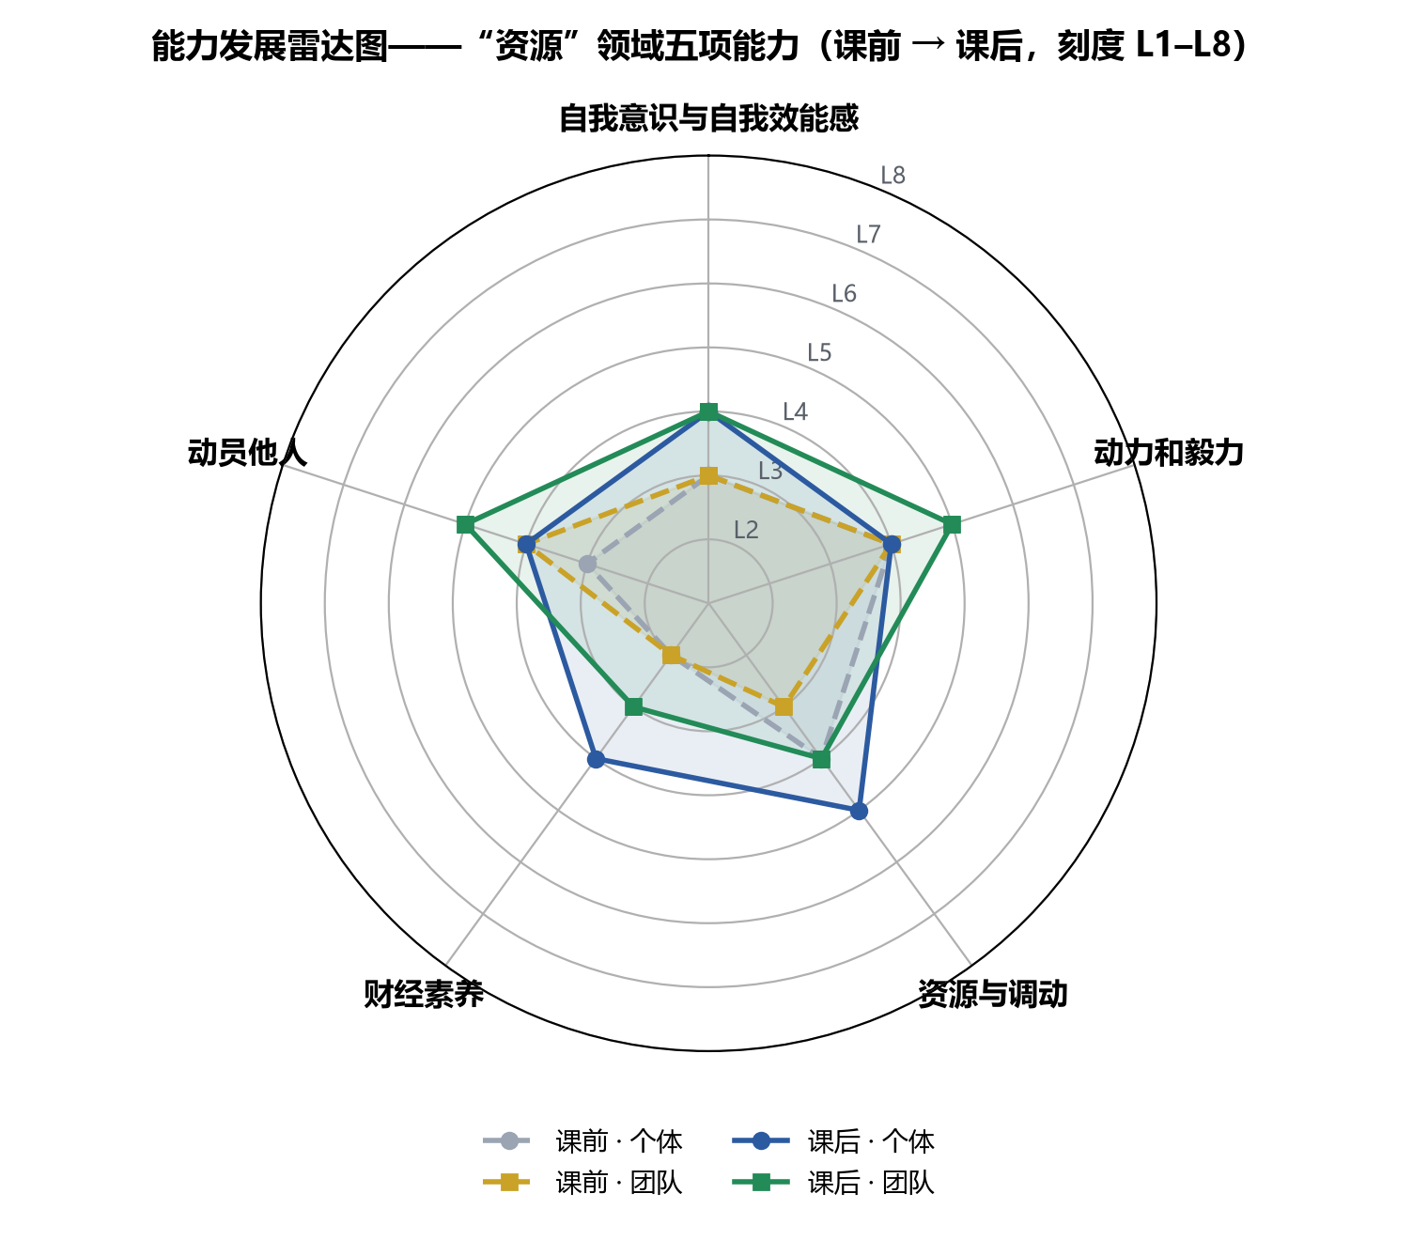
图 8 能力发展雷达图——“资源”领域五项能力（课前 → 课后，刻度 L1–L8）
能力变化说明（200 字以内）
提升最大的是财经素养：L2 到 L4。触发点是教师评审那句“336 人时值多少钱”。折算后发现隐性成本占资源总投入 78.7%，我们此前只用两成口径讲经济性，小批量下单位经济甚至是负的，这逼我们把“先定单位再记账”变成规则。最弱的是动力和毅力（个体仍 L4）：三次返工靠硬扛而非流程。下一步固化两道前置检查（配额表预审、指标预演），让坚持少用在补错上。
（以上 171 字，符合“200 字以内”要求）
变化说明的补充：提升最大与仍然薄弱的两项
提升最大的是财经素养（个体 L2 → L4）。触发提升的关键事件是教师评审的追问“336 人时值多少钱”：我们此前只有现金账，折算后隐性成本占资源总投入 78.7%，小批量口径下单位经济甚至是负的。此后团队把“先定单位再记账”写成规则——任何资源投入都必须先说明产出用什么单位计量（每条有效数据 / 每元现金 / 每人时），并双周对账一次。
仍然薄弱的是动力和毅力的流程化（个体 L4）：48 小时内三次返工重做（工作坊首场仅到场 9 人、工时误算重算、RACI 初稿只调任务不调人），靠的是硬扛而不是机制。补强方式已列入个人计划——两道前置检查（配额表预审、观察指标预演）固化进任务卡模板，让“坚持”用在推进上而不是补错上。

附录 A 提交清单对照表
表 29 课程提交清单与本方案书对照
提交清单项 | 本方案书位置 | 自检结论
⑴《关键缺陷清单》（含 P0–P3 分级、归类维度与 5Why 归因分析） | 1.2 五维归类、1.3 分级、1.4 三条完整 5Why、1.5 清单（15 条） | 齐全（P0/P1 全部完成 5 层归因）
⑵《迭代验证结果汇总表》（含原始数据截图与“三可追溯”标注） | 2.5 汇总表（8 行 × 7 要素）、2.6 三可追溯标注、附录 B 留存清单 | 齐全（留存 B-1 ~ B-7）
⑶ 精益画布 V4.0（含颜色编码与 ≥5 处修改依据标注） | 3.2（图 1 横向大图、表 16 共 9 处修订、表 17 颜色编码） | 齐全（9 处 ≥ 5 处）
① 迭代验证结果汇总表（五项要素完整） | 2.5（验证方法、样本量、关键数据、置信水平、后续行动） | 齐全（另含“假设是否成立”共 7 要素）
② 更新后的创新核算仪表盘（基准→调整→当前 + 转型决策依据） | 3.1（表 15、图 5） | 齐全（9 项指标 × 3 阶段 + 阈值）
③ RACI-V 调整方案（含 ≥1 次角色动态调整记录与说明） | 3.3（图 7、表 18 三次调整、表 19 调整后矩阵） | 齐全（3 次调整，含交接与生效验证）
⑷《能力发展雷达图》与《能力变化说明》（200 字以内） | 4.2（表 28）、4.3（图 8 与变化说明） | 齐全（说明 171 字）
附加：个人反思报告（认知差异 / 5Why / 改进计划） | 4.1（三份独立反思） | 齐全（3 人 × 三段式）
附加：资源获取行动表、威胁-动作对照表、路线图与预算 | 3.4、3.5 | 齐全（含备选路径与触发条件）

附录 B 原始记录留存清单
上表所列原始记录均已按课程要求留存归档（验证数据须有原始记录作为佐证），每项标注记录名称、采集时间与样本量 / 口径。
编号 | 原始记录项 | 采集时间 | 样本量 / 口径
B-1 | 工时台账导出表 + 采购订单与支出记录截图 | 2026-10-09 | 336 人时 / ¥2,280
B-2 | 资源缺口影响评估矩阵打分表照片（三人独立打分 → 汇总） | 2026-10-09 | 4 项缺口
B-3 | 工作坊现场签到表、留资登记表、反馈表 26 份、B 端意向记录 | 2026-10-09 15:00–18:00 | 42 人到场 / 19 留资
B-4 | 地推登记表照片、宣讲签到表、线上投放后台截图 | 2026-09-25 起持续 | 曝光 321 / 留资 46
B-5 | 试用机使用日志表 + 微信回访记录（含时间戳） | 09-26 / 10-04 / 10-09 | n=60 / 58 / 52
B-6 | 支出明细与收款 / 退款记录（含 ¥360 超限项说明） | 2026-10-08 — 10-10 | 6 项验证
B-7 | 任务卡台账截图 + RACI-V 调整会议记录（含时间戳） | 2026-10-09 — 10-10 | 46 → 47 张
B-8 | CNIPA 专利检索结果页截图 | 2026-09-25 | 0 条同类组合
B-9 | 导师咨询 / 实验室老师对接记录（微信或会议纪要截图） | 2026-09-26 — 10-10 | 9 次外部资源调用
B-10 ~ B-12 | 原型 V1.0 / V2.0 / V3.0 实拍照片（各 1–2 张） | 2026-08 — 10 | 3 代
B-13 | 中期评审三类反馈原始记录（互评表 / 教师评审意见） | 2026-10-08 | 21 条

上一行 6 项原始记录（编号 B-1、B-2、B-3、B-5、B-6、B-7）均已按“三可追溯”要求留存归档，含记录名称、采集时间与样本量 / 口径标注，可按需核验。
附录 C 关键口径说明
口径 | 定义与说明
全成本口径 / 现金口径 | 全成本 = 现金支出 + 人力机会成本（人时 × ¥25）；现金口径只计实际支出。本单元所有经济结论均给双口径，凡“资源用得值不值”的判断以全成本口径为准。
人力机会成本 | 336 人时 × ¥25/人时 = ¥8,400.0（学生兼职市场价，与前序单元同口径）。记为机会成本、不记为现金支出。
单个有效验证数据成本 | 全成本 ¥10,680.0 ÷ 157 条 = ¥68.0 / 条；组合式采集后（218 条、成本 ¥11,400）为 ¥52.3 / 条。
资源增值率 / 协同系数 | 增值率 = 产出的市场替代价 ÷ 资源投入（现金 + 工时折价）；市场替代价按问卷外包 ¥30/条、CPS ¥18/条折算。协同系数 = 组合使用增值率 ÷ 单一资源平均增值率，>1 表示组合产生协同。
含人力保本销量 | （固定成本 ¥23,000 + 人力机会成本 ¥8,400.0）÷ 量产加权单位贡献 ¥19.57 = 1,604 台（不含人力口径 1,175 台；小批定价口径 3,940 台）。
留存率口径 | 试用机用户在观察窗口内至少使用 1 次即计为留存；失访按“未留存”保守计，因此分母收缩时结论偏保守。
三可追溯 | 来源可查（文件 / 时间 / 样本）× 过程可复现（方法 / 口径 / 剔除规则）× 结果可验证（原始记录，见附录 B）。
数据时效 | 本单元数据采集于 2026-10-08 18:00 — 2026-10-10 18:00；BOM 与开模报价有效期 30 天。

附录 D 团队分工与过程留痕
成员 | 本单元角色（RACI-V 中的 R / A） | 主要产出
邵子中（负责人） | 资源组合与增值设计 R；成本模型改 C；汇报材料 A | 缺陷清单归并与 5Why 归因、缺口影响评估矩阵、组合式工作坊设计与执行、资源-价值对照表、画布 V4.0 定稿
李昊桐 | 资源核算与成本模型 R；用户测试改 C | 三层成本台账与工时货币化折算、单位经济双口径与含人力保本测算、MVC 支出核对、画布成本与收入两栏修订
姜亚楷 | 外部资源获取与维护 A；渠道 R；财务监督员（V，双周对账） | 资源获取对接清单、工作坊对外协调与渠道复测、留存与转化三节点追踪、RACI-V 调整记录与任务卡台账

过程留痕：飞书文档《48h 资源迭代 · 仿真跑不队》（5 个页面：诊断 / 折算 / 组合实验 / 仪表盘与角色 / 整合），每页含时间戳与版本记录；失败记录单列一节，未作删除，可在文档修订历史中复核。数据采集时间窗：2026-10-08 18:00 — 2026-10-10 18:00。

— 全文完 —

